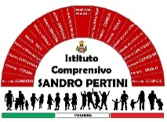
ISTITUTO COMPRENSIVO SANDRO PERTINI
Via Marsala 13 – 27058 Voghera (PV) Tel. 0383- 41371 C.F. 95032770182
Email: pvic826009@istruzione.it – PEC: pvic826009@pec.istruzione.it
Sito web: www.icsandropertinivoghera.edu.it – COD. UNIV. UFFICIO UF1EN5

CONSEGNA CEDOLE LIBRARIE
ALUNNI CLASSE PRIMA
SCUOLA PRIMARIA L. DA VINCI
E SCUOLA PRIMARIA DE AMICIS

A.S. 2024/2025

Le cedole librarie si potranno ritirare:

dal 24 giugno al 28 giugno 2024
dalle ore 7.30 alle ore 13.30
presso la scuola primaria d’iscrizione

dal 1 luglio
presso la segreteria I.C. PERTINI
V. Marsala 13
dalle ore 8.00 alle ore 13.00

